**МИНИСТЕРСТВО НАУКИ И ВЫСШЕГО ОБРАЗОВАНИЯ РОССИЙСКОЙ ФЕДЕРАЦИИ**

Федеральное государственное бюджетное образовательное учреждение высшего образования

**«Сибирский государственный университет науки и технологий**

# **имени академика М.Ф. Решетнева»**

Институт инженерной экономики

институт/факультет/подразделение

Кафедра информационно-экономических систем

кафедра/цикловая комиссия

# **ОТЧЕТ ПО ЛАБОРАТОРНОЙ РАБОТЕ №7**

«Проектирование диаграммы компонентов разрабатываемого приложения»

тема

Вариант №7

А.К. Овсянкин

Преподаватель

инициалы, фамилия

подпись, дата

Х.Ю. Зоиров

Обучающийся БПЦ22-01, 223419007

инициалы, фамилия

подпись, дата

номер группы, зачетной книжки

Красноярск, 2024

**Цель работы:** научиться проектировать диаграмму компонентов разрабатываемого приложения.

**Ход работы:**

При помощи приложения Modelio создадим диаграмму компонентов разрабатываемого приложения.

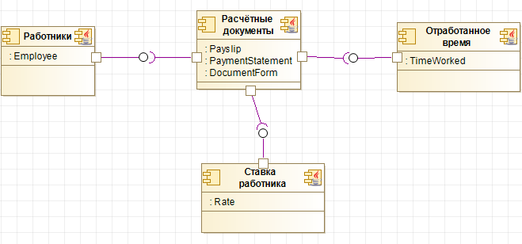

Рис. 1 – Диаграмма компонентов

На диаграмме компонентов представлены основные компоненты системы расчёта заработной платы. Компонент «Работники» подают в бухгалтерию заявку на расчёт. Компонент «Ставка работника» включает информацию о ставке работника, на основе которой проводится расчёт заработной платы. Компонент «Отработанное время» содержит в себе информацию о количестве отработанного времени работником. Компонент «Расчётные документы» содержит документы, которые получаются на выходе при расчёте заработной платы.

**Вывод:** в ходе выполнения лабораторной работы были получены навыки по проектированию диаграммы компонентов разрабатываемого приложения.